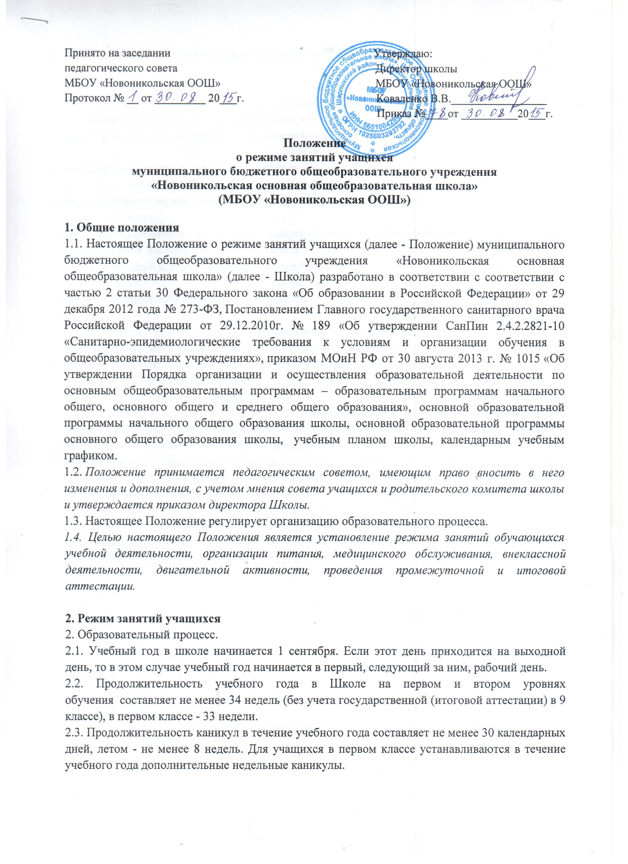
2.4.Учебный план рассчитан на 6-дневную рабочую неделю, продолжительность урока 45 минут.
2.5.Начало занятий первой смены 9.00
2.6.Продолжительность перемен 10-20 минут.
2.7. Для учащихся 1-х классов устанавливается следующий ежедневный режим занятий:
1 четверть - 3 урока по 35 минут, 1 день – 4 урока по 35 минут (за счет урока физической культуры);
2 четверть - 4 урока по 35 минут, 1 день – 5 уроков по 35 минут (за счет урока физической культуры);
3, 4 четверть - 4 урока по 45 минут, 1 день – 5 уроков по 45 минут (за счет урока физической культуры).
2.8. Образовательный процесс в школе осуществляется на основе учебного плана, разрабатываемого школой самостоятельно в соответствии с примерным учебным планом, календарным учебным графиком и регламентируется расписанием занятий, утвержденным приказом директора школы.
2.9.Между началом групповых занятий и последним уроком предусматривается перерыв продолжительностью не менее 40 минут.
2.10. Учащиеся должны приходить в Школу не позднее 9 часов.
2.11. Горячее питание учащихся осуществляется в соответствии с расписанием, утверждаемым на каждый учебный период директором с учетом мнения совета учащихся Школы, родительского комитета Школы ).

3. Требования к учебной нагрузке учащихся
3.1. Учебные занятия начинаются не ранее 09.00 часов. Окончание занятий не позднее 15:00.
3.2.Количество часов, отведенных на освоение учащимися учебного плана Школы, состоящего из обязательной части и части, формируемой участниками образовательного процесса, не превышает в совокупности величину недельной образовательной нагрузки.
Величину недельной учебной нагрузки (количество учебных занятий), реализуемую через урочную деятельность, определяют в соответствии с таблицей:

Классы | Максимально допустимая недельная нагрузка в академических часах
 | При 6-дневной неделе, не более | При 5-дневной неделе, не более
1 | - | 21
2-4 | 26 | -
5 | 32 | -
6 | 33 | -
7 | 35 | -
8-9 | 36 | -

3.3. Расписание уроков составляется с учетом дневной и недельной умственной работоспособности учащихся и шкалой трудности учебных предметов.
3.4. В течение учебного дня не следует проводить более одной контрольной работы. Контрольные работы рекомендуется проводить на 2 - 4-м уроках.
3.5. Продолжительность урока (академический час) во всех классах не превышает 45 минут, за исключением 1-го класса, в котором продолжительность урока в 1,2,четвертях-35 минут, в 3 и 4 четвертях-45 минут.
3.6. Обучение в 1-м классе осуществляется с соблюдением следующих дополнительных требований:
а) учебные занятия проводятся по 5-дневной учебной неделе и только в первую смену;
б) рекомендуется организация в середине учебного дня динамической паузы продолжительностью не менее 40 минут;
в) обучение проводится без балльного оценивания знаний учащихся и домашних заданий;
г) дополнительные недельные каникулы в середине третьей четверти при традиционном режиме обучения.
3.7. Объем домашних заданий (по всем предметам) должен быть таким, чтобы затраты времени на его выполнение не превышали (в астрономических часах): во 2 - 3 классах - 1,5 ч., в 4 - 5 классах - 2 ч., в 6 - 8 классах - 2,5 ч., в 9 классе - до 3,5 ч.
3.8. Освоение образовательных программ основного общего образования завершается обязательной итоговой аттестацией учащихся.

4. Требования к организации медицинского обслуживания учащихся
4.1. Медицинские осмотры учащихся в Школе организуются и проводятся в порядке, установленном федеральным органом исполнительной власти в области здравоохранения.
4.2.Учащихся допускают к занятиям в Школе после перенесенного заболевания только при наличии справки врача-педиатра.
4.3. В Школе организуется работа по профилактике инфекционных и неинфекционных заболеваний.
4.4. В классных журналах оформляется лист здоровья, в который для каждого учащегося вносят сведения об антропометрических данных, группе здоровья, группе занятий физической культурой, состоянии здоровья, рекомендуемом размере учебной мебели, а также медицинские рекомендации.

5.Обязанности и ответственность учащихся
5.1.Учащиеся обязаны:
5.1.1. Добросовестно осваивать образовательную программу, выполнять индивидуальный учебный план, в том числе посещать предусмотренные учебным планом или индивидуальным учебным планом учебные занятия, осуществлять самостоятельную подготовку к занятиям, выполнять задания, данные педагогическими работниками в рамках образовательной программы.
5.1.2. Выполнять требования устава школы, локальных нормативных актов по вопросам организации и осуществления образовательной деятельности.
5.1.3. Заботиться о сохранении и об укреплении своего здоровья, стремиться к нравственному, духовному и физическому развитию и самосовершенствованию.
5.1.4. Уважать честь и достоинство учащихся и работников Школы, не создавать препятствий для получения образования другими учащимися.
5.1.5. Бережно относиться к имуществу Школы.
5.2. За неисполнение или нарушение устава школы, иных локальных нормативных актов по вопросам организации и осуществления образовательной деятельности к обучающимся могут быть применены меры дисциплинарного взыскания - замечание, выговор, отчисление из Школы.
5.3.Порядок применения к учащимся и снятия с учащихся мер дисциплинарного взыскания устанавливается согласно Правилам внутреннего распорядка учащихся школы.

6. Основные права учащихся и меры их социальной поддержки стимулирования
6.1. Учащимся предоставляются академические права на:
6.1.1. Предоставление условий для обучения с учетом особенностей их психофизического развития и состояния здоровья, в том числе получение социально-педагогической и психологической помощи.
6.1.2. Обучение по индивидуальному учебному плану, в том числе ускоренное обучение, в пределах осваиваемой образовательной программы в порядке, установленном локальными нормативными актами.
6.1.3. Выбор факультативных (необязательных для данного уровня, курсов, дисциплин (модулей) из перечня, предлагаемого Школой. образования) и элективных (избираемых в обязательном порядке) учебных предметов
6.1.4. Освоение наряду с учебными предметами, курсами, дисциплинами (модулями) по осваиваемой образовательной программе любых других учебных предметов, курсов, дисциплин (модулей), преподаваемых в Школе.
6.1.5. Уважение человеческого достоинства, защиту от всех форм физического и психического насилия, оскорбления личности, охрану жизни и здоровья.
6.1.6. Свободу совести, информации, свободное выражение собственных взглядов и убеждений.
6.1.7. Каникулы - плановые перерывы при получении образования для отдыха и иных социальных целей в соответствии с законодательством об образовании и годовым календарным учебным графиком.
6.1.8. Участие в управлении Школой в порядке, установленном уставом школы.
6.1.9. Ознакомление со свидетельством о государственной регистрации, с Уставом, с лицензией на осуществление образовательной деятельности, со свидетельством о государственной аккредитации, с учебной документацией, другими документами, регламентирующими организацию и осуществление образовательной деятельности в Школе.
6.1.10. Бесплатное пользование библиотечно-информационными ресурсами Школы.
6.1.11.Развитие своих творческих способностей и интересов, включая участие в конкурсах, олимпиадах, выставках, смотрах, физкультурных мероприятиях, спортивных и других массовых мероприятиях.
6.1.12.Участие в соответствии с законодательством Российской Федерации в научно-исследовательской, экспериментальной и инновационной деятельности, осуществляемой Школой, под руководством педагогических работников Школы и (или) научно-педагогических работников образовательных организаций высшего образования.
6.1.13.Поощрение за успехи в учебной, физкультурной, спортивной, общественной, научной, научно-технической, творческой, экспериментальной и инновационной деятельности.
6.2. Учащиеся имеют право на посещение по своему выбору мероприятий, которые проводятся в Школе, и не предусмотрены учебным планом, в порядке, установленном локальными нормативными актами. Привлечение учащихся без их согласия и несовершеннолетних учащихся без согласия их родителей (законных представителей) к труду, не предусмотренному образовательной программой, запрещается.
6.3. Обучающиеся имеют право на участие в общественных объединениях, в том числе в профессиональных союзах, созданных в соответствии с законодательством Российской Федерации, а также на создание общественных объединений учащихся в установленном федеральным законом порядке.
6.4. Принуждение учащихся к вступлению в общественные объединения, в том числе в политические партии, а также принудительное привлечение их к деятельности этих объединений и участию в агитационных кампаниях и политических акциях не допускается.

7. Вступление в силу, внесение изменений и дополнений в настоящее Положение
7.1.Настоящее Положение вступает в силу со 01.09.2015 года.
7.2.Настоящее Положение действительно до принятия новой редакции.

